ŽUPANIJA: Virovitičko-podravska

PROGRAMA RASPOLAGANJA POLJOPRIVREDNIM ZEMLJIŠTEM U VLASNIŠTVU REPUBLIKE HRVATSKE

ZA GRAD SLATINA

SADRŽAJ PROGRAMA

1. Ukupna površina poljoprivrednog zemljišta u vlasništvu države na području grada Slatine iznosi 2515,0202 ha.

2. Podaci o raspolaganju do donošenja Programa
T-1 Prikaz raspolaganja – do donošenja Programa po svim oblicima – površina u ha
R.  br. | OBLIK RASPOLAGANJA  (skraćeni naziv iz ugovora) | Ukupan broj  ugovora | Ukupna površina po ugovorima
1 | zakup | 5 | 20,1620
2 | koncesija | 4 | 446,7504
3 | privremeno korištenje | 109 | 1374,5958

3. Sumarni pregled površina poljoprivrednog zemljišta u vlasništvu države prema oblicima raspolaganja
T-2 Prikaz ukupnih površina po oblicima raspolaganja
OBLIK  RASPOLAGANJA | Površina  u ha | NAPOMENA  (minirano, višegodišnji nasadi i sustavi odvodnje i navodnjavanja)
površine određene za povrat | 478,3330
površine određene za prodaju  – jednokratno, maksimalno do 25 % | 7,4668
površine određene za zakup | 2029,2204
površine određene za zakup ribnjaka | 0
površine određene za zakup zajedničkih pašnjaka | 0
površine određene za ostale namjene  – jednokratno, maksimalno do 5 % | 0

NAPOMENA/OBRAZLOŽENJE (određene specifičnosti za područje jedinice lokalne samouprave):
DETALJNA RAZRADA PROGRAMA RASPOLAGANJA POLJOPRIVREDNIM ZEMLJIŠTEM U VLASNIŠTVU REPUBLIKE HRVATSKE ZA GRAD SLATINU

- KATASTARSKI PODACI O GRADU SLATINI

Grad Slatina prostire se na površini od 156 km² i sastoji se od 14 katastarskih općina:
Bakić, Bistrica, Bokane, Donji Meljani, Gornje Viljevo, Gornji Miholjac, Ivanbrijeg, Kozice, Lukavac, Medinci, Podravska Slatina, Radosavci, Sladojevci i Slatinski Lipovac, prikazanih na slici 1.

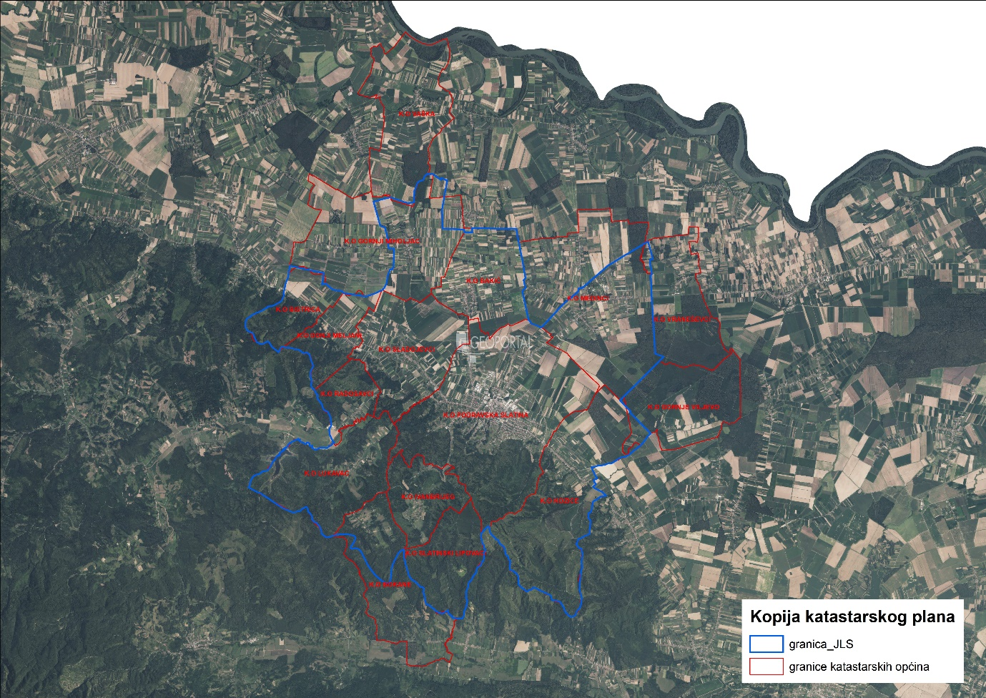
Slika 1: Katastarske općine Grada Slatine, Izvor: Državna geodetska uprava - obrada autora

GOSPODARENJE POLJOPRIVREDNIM ZEMLJIŠTEM U VLASNIŠTVU REPUBLIKE HRVATSKE ZA GRAD SLATINU

Sukladno Zakonu o poljoprivrednom zemljištu (NN 20/18, NN 115/18, NN 98/19 i NN 57/22, u daljnjem tekstu: Zakon) poljoprivredno zemljište je dobro od interesa za Republiku Hrvatsku i ima njezinu osobitu zaštitu. Poljoprivrednim zemljištem, u smislu ovoga Zakona, smatraju se poljoprivredne površine koje su po načinu uporabe u katastru opisane kao: oranice, vrtovi, livade, pašnjaci, voćnjaci, maslinici, vinogradi, ribnjaci, trstici i močvare, kao i drugo zemljište koje se može privesti poljoprivrednoj proizvodnji sukladno prostornom planu.

Poljoprivredno zemljište mora se održavati pogodnim za poljoprivrednu
proizvodnju. Pod održavanjem poljoprivrednog zemljišta pogodnim za poljoprivrednu
proizvodnju smatra se sprječavanje njegove zakorovljenosti i obrastanja višegodišnjim
raslinjem, kao i smanjenje njegove plodnosti.

Raspolaganje poljoprivrednim zemljištem u vlasništvu države u smislu ovoga
Zakona predstavlja: zakup i zakup za ribnjake, zakup zajedničkih pašnjaka, privremeno korištenje, zamjena, prodaja, prodaja izravnom pogodbom, davanje na korištenje izravnom pogodbom, razvrgnuće suvlasničke zajednice, osnivanje prava građenja i osnivanje prava služnosti.

UKUPNA POVRŠINA POLJOPRIVREDNOG ZEMLJIŠTA U VLASNIŠTVU REPUBLIKE HRVATSKE

Prema dosada prikupljenim službenim podacima katastra, zemljišnih knjiga, pristiglih očitovanja nadležnih institucija i druge dokumentacije površina poljoprivrednog zemljišta u vlasništvu RH na području Grada Slatine iznosi 2515,0202 ha.
Popis svih katastarskih čestica poljoprivrednog zemljišta u vlasništvu RH kojima raspolaže Grad Slatina nalazi se u excel TABLICI V1.

Prikaz katastarskih čestica poljoprivrednog zemljišta u vlasništvu RH na području Grada Slatine sa podlogom digitalne ortofoto karte izrađena je prema službeno dostavljenim podacima Državne geodetske uprave za potrebe izrade Programa i nalazi se u prilogu KARTOGRAFSKI PRIKAZ 1, a njegov umanjeni prikaz vidljiv na slici 2.

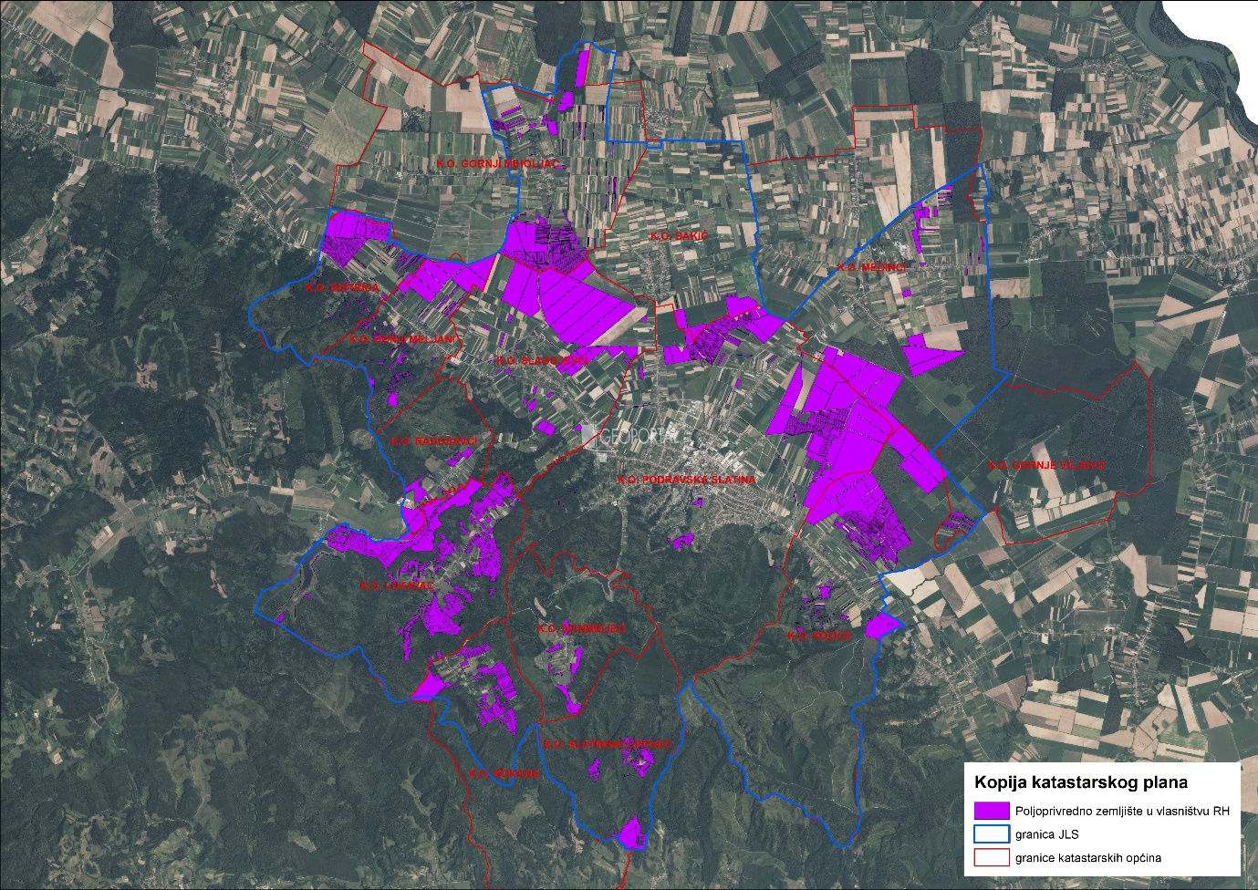
Slika 2:Ukupna površina državnog poljoprivredno zemljište na području Grada Slatine
Izvor: Državna geodetska uprava, obrada autora

PODACI O DOSADAŠNJEM RASPOLAGANJU POLJOPRIVREDNIM ZEMLJIŠTEM U VLASNIŠTVU DRŽAVE

Poljoprivrednim zemljištem u vlasništvu Republike Hrvatske na području Grada Slatine raspolagalo se temeljem sljedećih dosadašnjih oblika raspolaganja prikazanih u tablici T-3.
T-3: Prikaz dosadašnjeg raspolaganja poljoprivrednim zemljištem u vlasništvu RH
OBLIK RASPOLAGANJA  (skraćeni naziv iz ugovora) | Ukupan broj  ugovora | Ukupna površina po ugovorima
zakup | 5 | 20,1620
koncesija | 4 | 446,7504
privremeno korištenje | 109 | 1374,5958

Prikaz katastarskih čestica koje su pod jednim od oblika raspolaganja poljoprivrednog zemljišta u vlasništvu RH na području Grada Slatine sa podlogom digitalne ortofoto karte izrađena je prema službeno dostavljenim podacima Državne geodetske uprave za potrebe izrade Programa i nalazi se u prilogu KARTOGRAFSKI PRIKAZ 2, a njegov umanjeni prikaz vidljiv na slici 3.

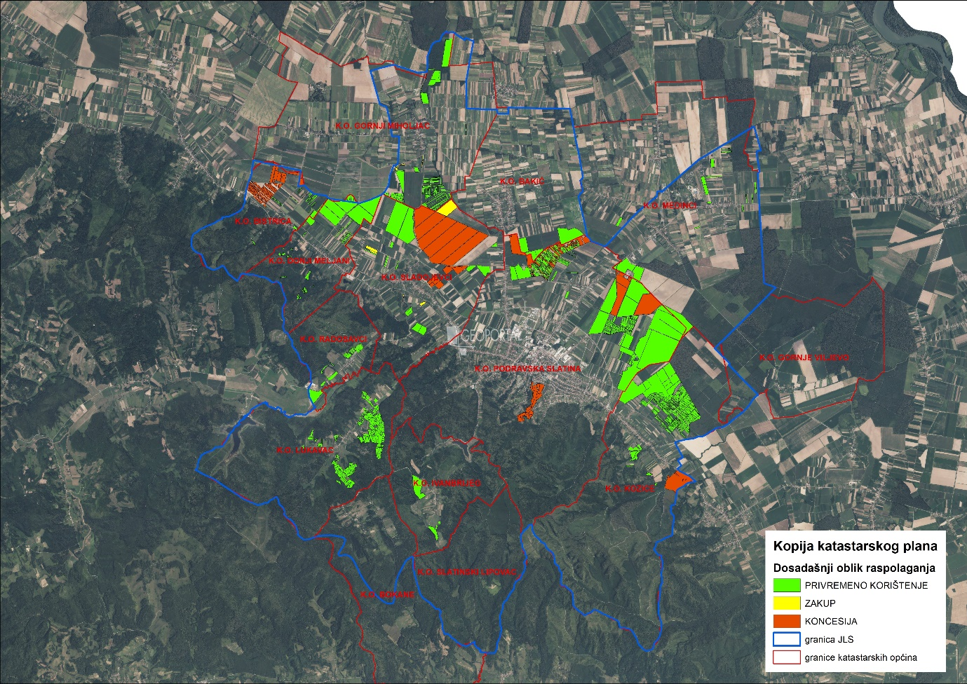
Slika 3: Prikaz dosadašnjeg raspolaganja poljoprivrednim zemljištem u vlasništvu RH na području Grada Slatine
Izvor: Državna geodetska uprava, Grad Slatina, Ministarstvo poljoprivrede - obrada autora

POVRŠINE ODREĐENE ZA ZAKUP

Na području Grada Slatine za zakup poljoprivrednog zemljišta određeno je 2029,2204 hektara.
Prikaz katastarskih čestica koje su Programom predviđene za zakup u vlasništvu RH na području Grada Slatine sa podlogom digitalne ortofoto karte izrađena je prema službeno dostavljenim podacima Državne geodetske uprave za potrebe izrade Programa i nalazi se u prilogu KARTOGRAFSKI PRIKAZ 3, a njegov umanjeni prikaz vidljiv na slici 4.

Popis svih katastarskih čestica poljoprivrednog zemljišta u vlasništvu RH određenih za davanje u zakup nalazi se u TABLICI V1, a u tablici T-4 prikazana je površina određena za zakup prema katastarskim općinama.

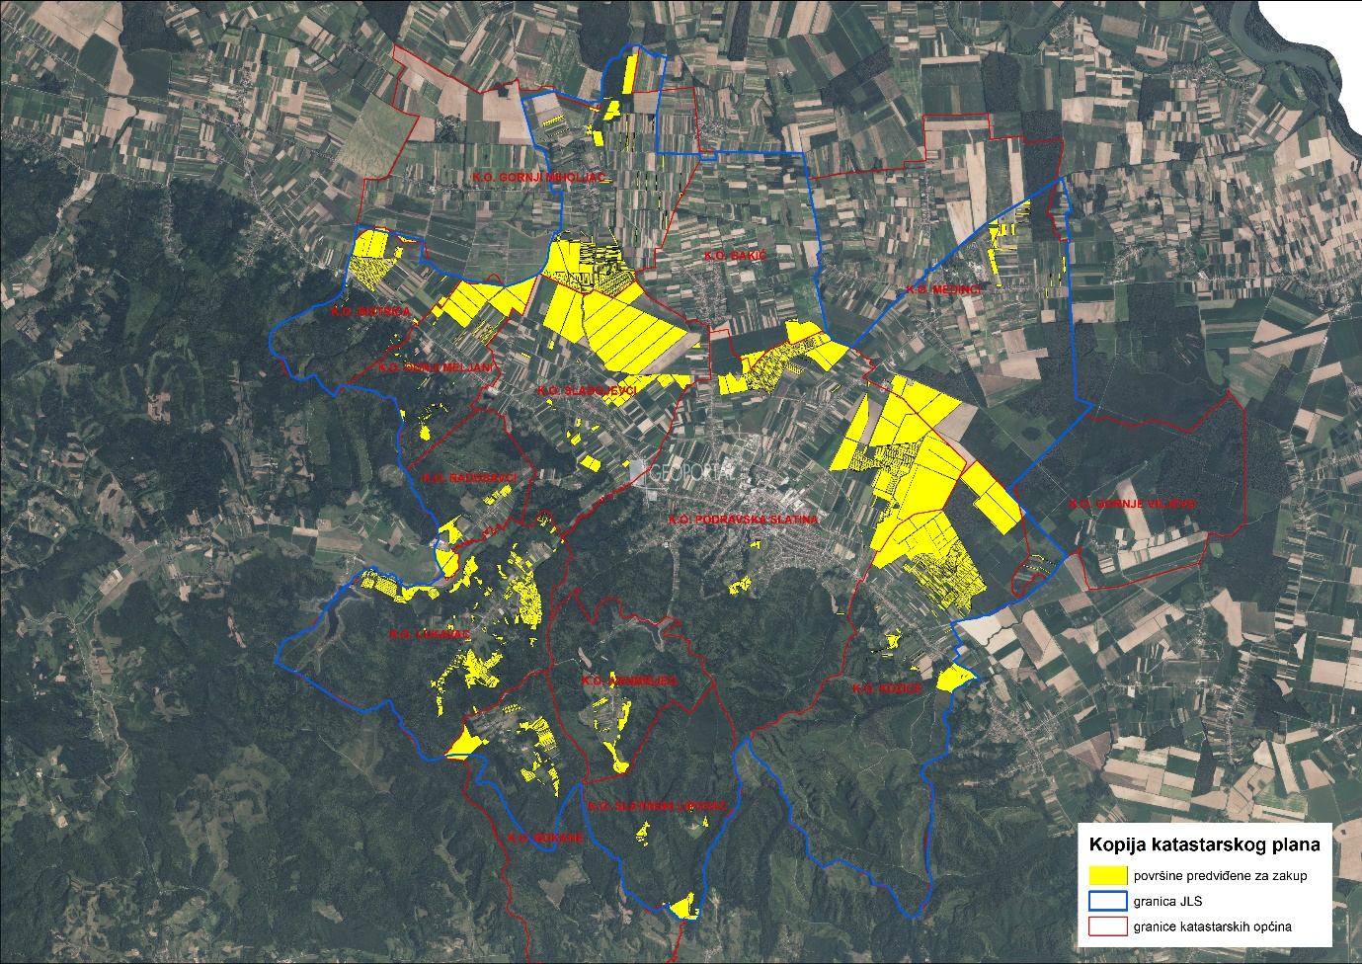
Slika 4: Površine određene za davanje u zakup na području Grada Slatine
Izvor: Državna geodetska uprava, Grad Slatina - obrada autora

T-4: Poljoprivredno zemljište određeno za zakup prema katastarskim općinama
Naziv katastarske općine | Površina (ha)
BAKIĆ | 29,4477
BISTRICA | 75,8147
BOKANE | 65,0735
DONJI MELJANI | 119,7102
GORNJE VILJEVO | 2,0419
GORNJI MIHOLJAC | 182,9950
IVANBRIJEG | 26,3071
KOZICE | 345,0463
LUKAVAC | 161,4067
MEDINCI | 93,0071
PODRAVSKA SLATINA | 512,4335
RADOSAVCI | 40,3516
SLADOJEVCI | 350,4505
SLATINSKI LIPOVAC | 25,1346
Ukupno | 2029,2204

POVRŠINE ODREĐENE ZA PRODAJU

Na području Grada Slatine za prodaju poljoprivrednog zemljišta određeno je 7,4668 hektara.
Popis svih katastarskih čestica poljoprivrednog zemljišta u vlasništvu RH određenih za prodaju nalazi se u TABLICI V1.

Prikaz katastarskih čestica koje su Programom predviđene za prodaju u vlasništvu RH na području Grada Slatine sa podlogom digitalne ortofoto karte izrađena je prema službeno dostavljenim podacima Državne geodetske uprave za potrebe izrade Programa i nalazi se u prilogu KARTOGRAFSKI PRIKAZ 4, a njegov umanjeni prikaz vidljiv na slici 5.

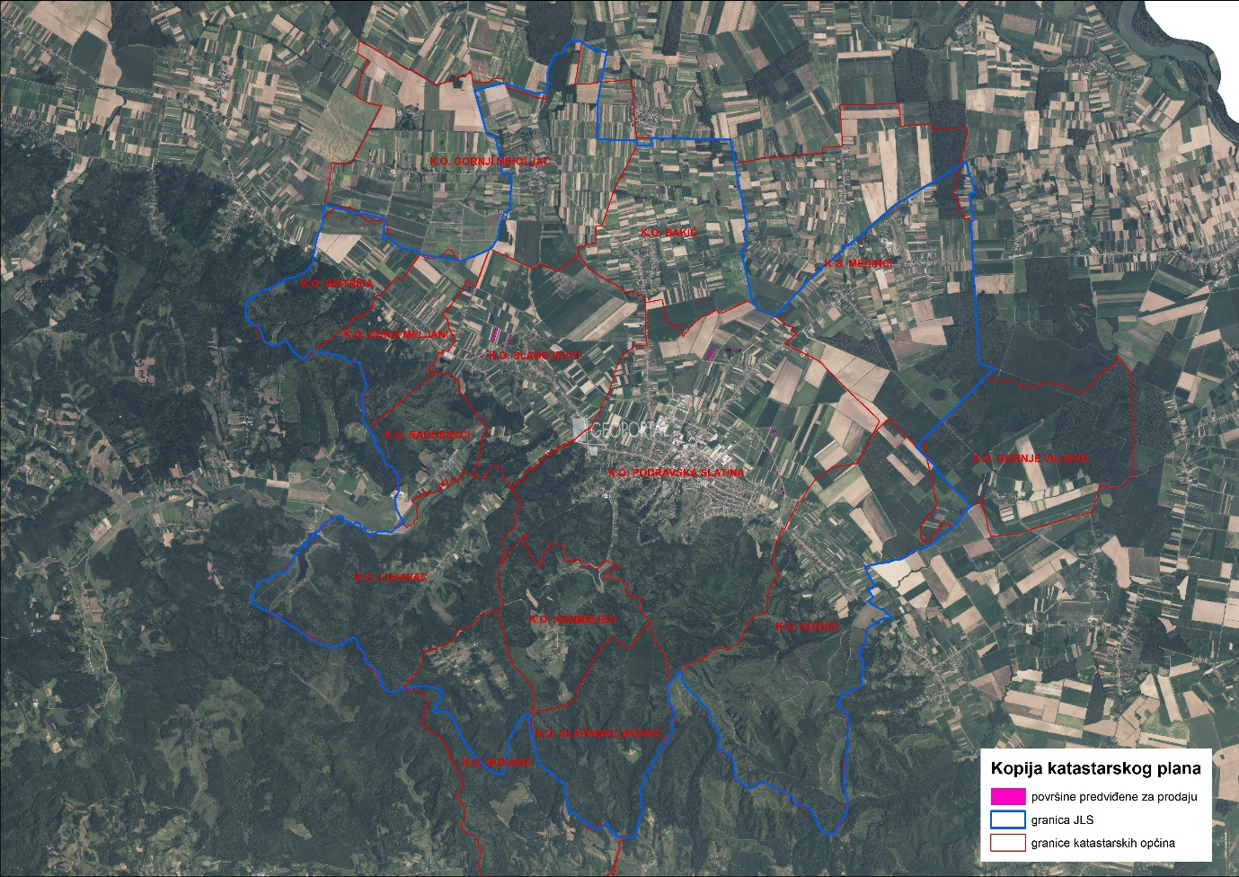

Slika 5: Površine određene za prodaju na području Grada Slatine
Izvor: Državna geodetska uprava, Grad Slatina - obrada autora

POVRŠINE ODREĐENE ZA POVRAT

Na temelju očitovanja Virovitičko-podravske županije, Upravnog odjela za graditeljstvo, zaštitu okoliša i imovinsko-pravne poslove (KLASA: 942-01/22-01/41, URBROJ: 2189-08/13-22-2) utvrđeno je da je nerješenim zahtjevima za naknadu oduzete imovine sukladno Zakonu o naknadi za imovinu oduzetu za vrijeme jugoslavenske komunističke vladavine („Narodne novine“ broj: 92/96.,39/99., 42/99., 92/99., 40/00., 131/00., 27/01., 65/01., 118/01., 80/02. i 98/19.) području Grada Slatine obuhvaćeno ukupno 3672 ha 71 a 28 m², od čega je 3440 ha 93 a 50 m² obuhvaćeno zahtjevima grofa Draškovića. Od ukupne površine obuhvaćene zahtjevima grofa Draškovića za povrat oduzete imovine, a prema postojećim podacima koje ima ovo tijelo površina poljoprivrednog zemljišta po katastarskim općinama iznosi:
- k.o. Bistrica – 43 ha 79 a 93 m²,
- k.o. Kozice – 287 ha 16 a 43 m²,
- k.o. Sladojevci – 11 ha 46 a 36 m²,
- k.o. Gornji Miholjac – 1267 ha 27 a 69 m²,
- k.o. Bakić – 39 ha 09 a 49 m²,
- k.o. Donji Meljani – 23 ha 71 a 16 m²,
- k.o. Medinci – 1336 ha 71 a 55 m²,
- k.o. Podravska Slatina – 431 ha 70 a 89 m².
S obzirom da je spomenutim očitovanjem potrebno osigurati površinu za povrat koja je veća od same površine cijelog Programa raspolaganja i s obzirom da se katastarske općine Gornji Miholjac i Medinci dijelom nalaze izvan granice Grada Slatine, na području Grada za povrat poljoprivrednog zemljišta određeno je 478,3330 hektara. Osim u gore navedenim katastarskim općinama površina za povrat predviđena je u katastarskim općinama: Bokane, Gornje Viljevo, Ivanbrijeg, Lukavac, Radosavci i Slatinski Lipovac.
Popis svih katastarskih čestica poljoprivrednog zemljišta u vlasništvu RH određenih za povrat nalazi se u TABLICI V1, a u tablici T-5 prikazana je površina određena za zakup prema katastarskim općinama.

Prikaz katastarskih čestica koje su Programom predviđene za povrat u vlasništvu RH na području Grada Slatine sa podlogom digitalne ortofoto karte izrađena je prema službeno dostavljenim podacima Državne geodetske uprave za potrebe izrade Programa i nalazi se u prilogu KARTOGRAFSKI PRIKAZ 5, a njegov umanjeni prikaz vidljiv na slici 6.

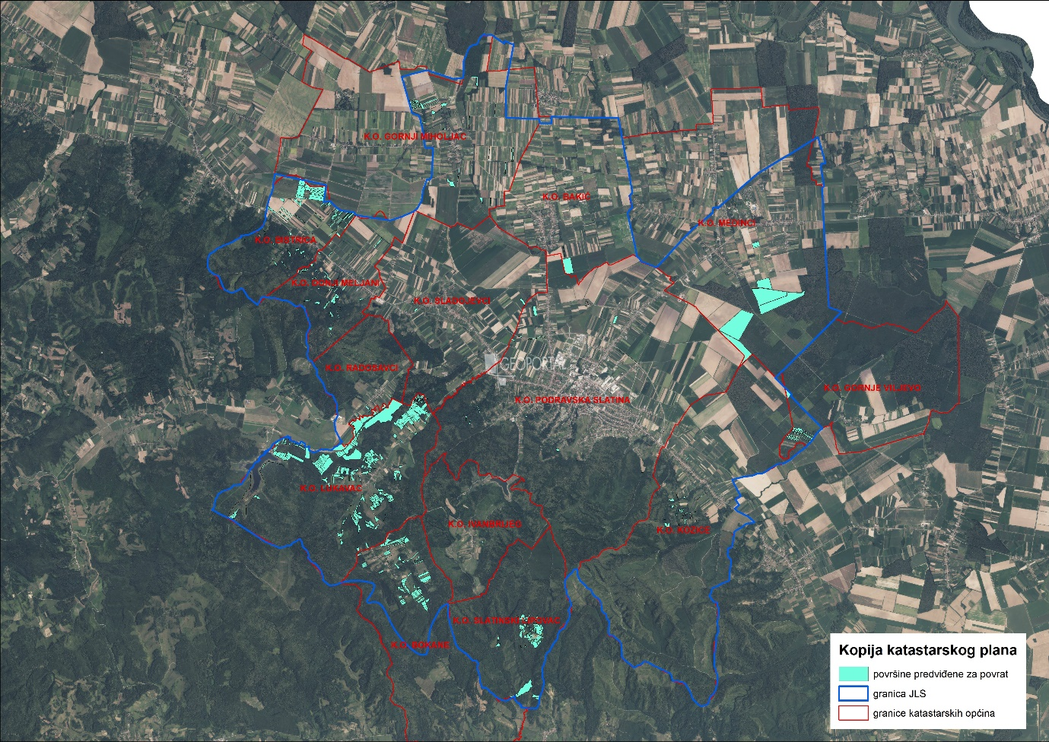Slika 6: Površine određene za povrat
Izvor: Državna geodetska uprava, Grad Slatina - obrada autora

T-5: Poljoprivredno zemljište određeno za povrat prema katastarskim općinama
Naziv katastarske općine | Površina (ha)
BAKIĆ | 9,4506
BISTRICA | 47,5266
BOKANE | 36,3639
DONJI MELJANI | 14,2443
GORNJE VILJEVO | 10,4114
GORNJI MIHOLJAC | 18,5029
IVANBRIJEG | 0,1050
KOZICE | 5,3562
LUKAVAC | 186,1220
MEDINCI | 108,8686
PODRAVSKA SLATINA | 6,8349
RADOSAVCI | 1,1416
SLADOJEVCI | 2,0152
SLATINSKI LIPOVAC | 31,3898
Ukupno | 478,3330

POVRŠINE ODREĐENE ZA ZAKUP ZA RIBNJAKE

Na području Grada Slatine ne postoje površine poljoprivrednog zemljišta u vlasništvu Republike Hrvatske određene za zakup za ribnjake.

POVRŠINE ODREĐENE ZA ZAKUP ZAJEDNIČKIH PAŠNJAKA

Na području Grada Slatine ne postoje površine poljoprivrednog zemljišta u vlasništvu Republike Hrvatske određene za zakup zajedničkih pašnjaka.

- POVRŠINE ODREĐENE ZA OSTALE NAMJENE

Na području Grada Slatine ne postoje površine poljoprivrednog zemljišta u vlasništvu Republike Hrvatske određene za ostale namjene.

PRILOZI:
- Dokumentacija sukladno Pravilniku o dokumentaciji potrebnoj za donošenje Programa raspolaganja poljoprivrednim zemljištem u vlasništvu RH (NN 98/2022):
- Kopija katastarskog plana,
- Zemljišnoknjižni izvadci, Posjedovni listovi,
- Uvjerenje Upravnog tijela županije, odnosno Grada Zagreba, nadležnog za prostorno uređenje da li se predmetne čestice nalaze izvan granica građevinskog područja,
- Očitovanje tijela regionalne samouprave, odnosno Grada Zagreba o površini koju je potrebno osigurati kao nadoknadu za oduzetu imovinu,
- Uvjerenje Hrvatskih šuma d.o.o.,
- Očitovanje Hrvatskih voda,
- Uvjerenje Upravnog tijela županije, odnosno Grada Zagreba, nadležnog za prostorno uređenje da li su predmetne čestice u obuhvatu postojećeg i/ili planiranog sustava javnog navodnjavanja,
- Očitovanje Hrvatskog centra za razminiranje,
- Mišljenje nadležnog tijela za zaštitu okoliša o potrebi provedbe strateške procjene utjecaja na okoliš,

- Popis priloga iz detaljne razrade Programa
- TABLICA V1 : Popis katastarskih čestica poljoprivrednog zemljišta u vlasništvu RH po katastarskim općinama.
- KARTOGRAFSKI PRIKAZ 1: poljoprivredno zemljište u vlasništvu RH za GRAD SLATINU
- KARTOGRAFSKI PRIKAZ 2: dosadašnje raspolaganje poljoprivrednim zemljištem u vlasništvu RH za GRAD SLATINU
- KARTOGRAFSKI PRIKAZ 3: površine određene za zakup za GRAD SLATINU
- KARTOGRAFSKI PRIKAZ 4: površine određene za prodaju za GRAD SLATINU
- KARTOGRAFSKI PRIKAZ 5: površine određene za povrat za GRAD SLATINU
- KOPIJE KATASTARSKOG PLANA - PK u digitalnom obliku s označenim oblicima raspolaganja

